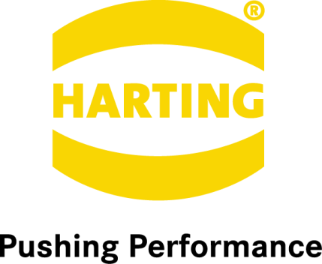
Fax-Antwort TuS N-Lübbecke
057 41 – 602 08 51 oder
per Mail an gst@tus-n-luebbecke.de

Hiermit bestelle ich für das Benefizspiel zu Gunsten der Deutschen Sporthilfe am 26.10.2018 folgende Tickets:

Name: __________________________________
Vorname: _______________________________
Str., Haus-Nr.: ___________________________
PLZ, Ort: ________________________________

_____ Sitzplatztickets zu einem Preis von je € 15,-
_____ ermäßigte Sitzplatzkarten zum Preis von je € 10,-

Die Tickets sowie die Rechnung, inkl. € 2,- Versandgebühren, über meine Bestellung erhalte ich auf dem Postweg. Mit der Bestellung erkläre ich mich einverstanden, dass meine Adresse von der GWD Minden Handball-Bundesliga GmbH & Co. KG an den Veranstalter, die Two Types Werbeagentur GmbH & Co. KG, zur Rechnungsstellung weitergeleitet wird.

__________________________ ___________________________________
Datum / Ort Stempel, Unterschrift

